NIEZBĘDNIK DIABETYKA
Co każdy cukrzyk powienien mieć przy sobie gdy wychodzi z domu.
1. Opaska na rękę. Najlepiej w kolorze niebieskim, który w międzynarodowym kodzie oznacza diabetyka. Na opasce najczęściej znajduje sie infromacja, że osoba choruje na cukrzycę i w razie utraty przytomności wezwać pogotowie. Dla dzieci dobre sa tez opaski z nr kontaktowym do opiekunów, rodziców. Opaski mogą byc silikonowe, metalowe. Na rynku dostepne sa rózne wzory według potrzeb.

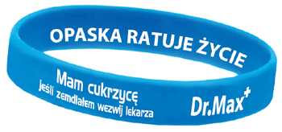
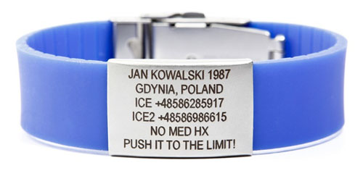
2. Glukometr i zapas pasków. Niezbędny podczas krótkich wyjśc jak i w szkole, w pracy czy na wycieczce. Na dłuższą podróż można wziąć dwa w razie gdyby jeden odmówił posłuszeństwa.
3. Libra jeśli ktoś używa. W razie dłuższego wyjazdu proponujemy wziąć zapasowy sensor i paski do pomiaru cukru z krwi. Ładowarka do czytnika.
4. Peny do podawania insuliny. Jeśli szykuje się dłuższy wyjazd mozna wziąc drugi pen na wszelkki wypadek. Pamiętamy o zapasowych igłach i wkładach z insuliną.
5. Pompa, zapasowe wkłucia, fiolki z isnulina.
6. W razie hipoglikemii musimy miec przy sobie coś, co szybko podniesie cukier. Moga to być soki, cukierki, glikoza w żeli lub tabletkach.
7. Telefon- w przypadku dzieci w szkole, na podwórku bardzo przydatny do pierwszego kontaktu z rodzicem.
8. Legitymacja diabetyka, dokumenty żaswiadczające o potrzebie przyjmowania insuliny w razie dłuższej podróży, szczególnie jeśli wybieramy sie w podróż samolotem. Przydaje sie wtedy zaświadczenie od lekarza o koniecznosci wniesienia na pokład insuliny, soku bądz cukierków.
9. Glukagon- chyba jeden z najwazniejszych przedmiotów w torbie diabetyka. Lek ratujacy zycie.
Do noszenia takich zestawów mamy na rynku wiele rozwiązan. Dostępne sa typowe skierowane dla diabetyków saszetki, torby, torby termiczne jak i mozna używac zwykłych saszetek, plecaczków, nerek. Dla dzieci na dwór dobrze sprawdzaja się nerki. W nich umieszczamy glukometr, telefon, cukierki. Do szkoły kosmetyczki, torebeczki, saszetki. W nich miejsce na glikometr, insuline, tabletki glukozowe badz cukierki, soczki, telefon, Glukagon.
Dla dorosłych wedle uzniania.
Pamietajmy , ze w podrózy najlepiej sprawdzają się opakowania termiczne na insuline. Zbyt duze wahania temperatuty, upały czy mrozy moga nam te insulinę zepsuc. nWarto sie przed tym zabezpieczyć. Na rynku dostępne są specjalne etiu dedykowane diabetykom ale mozna użyć zwykłych toreb termicznych dostępnych praktycznie wszędzie.
Niezbędnik codzienny:
1. Opaska
2. Glukometr i paski / Libra
3. Glukoza, sok, coś słodkiego na wypadek hipoglikemii.
4. Glukagon opcjonalnie
5. Telefon
6. Insulina-pen, pompa

Niezbędnik podróżny:
1. Opaska
2. Glukometr i paski/ Libra - zapas pasków, ładowarka
3. Peny, pompa - zapasowe igły do penów, wkłucia , fiolki bądz wkłady
4. Glukagon
5. Glukoza, sok, coś słodkiego na wypadek hipoglikemii
5. Telefon
6. Legitymacja diabetyka i dokuemnty potrzebne do podróżowania z insuliną

